**Railways to run special train to Statue of Unity from March 4**

The Indian Railways is all set to launch a special train for tourists visiting the Statue of Unity in Gujarat from March 4. The train will run five months after it was inaugurated by Prime Minister Narendra Modi, a statement from the ministry said. The train will have a seven-night and eight-day tour package beginning March 4 from Chandigarh, it said.

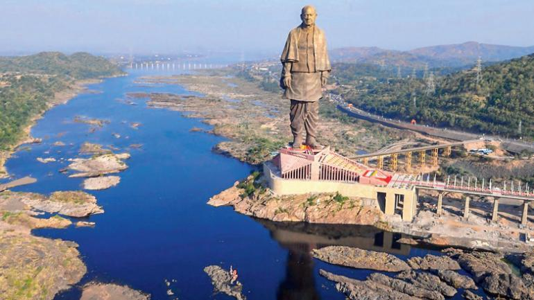

**4 मार्च से स्टैचू ऑफ यूनिटी के लिए विशेष ट्रेन चलाने को तैयार: रेलवे**

मंत्रालय के एक बयान में कहा गया है कि भारतीय रेलवे 4 मार्च से गुजरात में स्टैच्यू ऑफ यूनिटी में आने वाले पर्यटकों के लिए एक विशेष ट्रेन शुरू करने के लिए पूरी तरह से तैयार है। इस ट्रेन में चंडीगढ़ से 4 मार्च से शुरू होने वाला सात-रात्रि और आठ दिवसीय टूर पैकेज होगा।

**Credits:** <https://www.indiatoday.in/india/story/railways-to-run-special-train-to-statue-of-unity-1463020-2019-02-23>

**JKLF chief Yasin Malik, Jamaat-e-Islami members arrested in Kashmir**

Police detained Jammu Kashmir Liberation Front chief Yasin Malik and dozens of Jamaat-e-Islami members including its chief Abdul Hamid Fayaz, Friday night. Security agencies started the operation on Friday night when they arrested Malik from his residence at Maisuma around 11 p.m. He was shifted to a local police station, an official said.

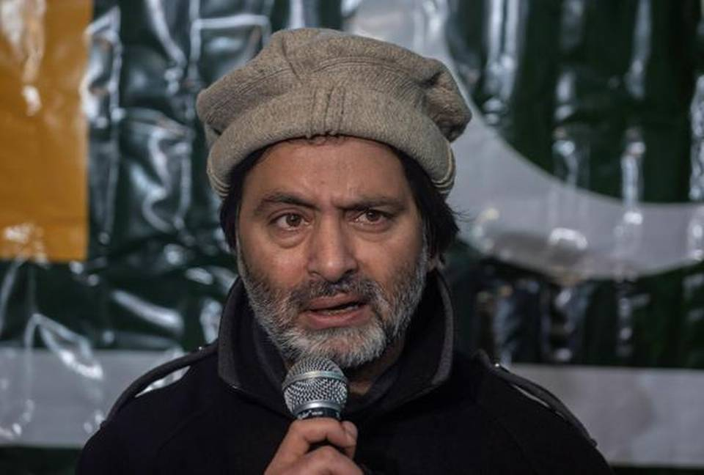

**जेकेएलएफ प्रमुख यासीन मलिक, जमात-ए-इस्लामी के सदस्य कश्मीर में गिरफ्तार**

पुलिस ने शुक्रवार रात जम्मू कश्मीर लिबरेशन फ्रंट के प्रमुख यासीन मलिक और जमात-ए-इस्लामी के दर्जनों सदस्यों को अपने प्रमुख अब्दुल हमीद फैयाज सहित हिरासत में ले लिया। सुरक्षा एजेंसियों ने शुक्रवार रात तब कार्रवाई शुरू की जब उन्होंने मलिक को मासूमा स्थित उनके आवास से रात लगभग 11 बजे गिरफ्तार किया। एक अधिकारी ने कहा कि उसे स्थानीय पुलिस स्टेशन में स्थानांतरित कर दिया गया।

**Credits:** <https://www.hindustantimes.com/india-news/in-crackdown-in-kashmir-jlkf-chief-yasin-malik-jamaat-leaders-detained/story-nTGtjmwrpxDGCZBqRRTpwN.html>

**India vs Australia 1st T20 Preview: India ready to mix and match with Australia before World Cup 2019**

The Indian team will be aiming to lock in the last couple of available slots in their England-bound World Cup squad, when they square off with familiar foes Australia in a limited overs series starting with the first T20 at Dr. Y.S. Rajasekhara Reddy Cricket Stadium in Visakhapatnam on February 24. The seven-match series, comprising two T20 Internationals and five ODIs against the Australian side, will be India’s last international assignment before the mega event starting May 30 in England and Wales.

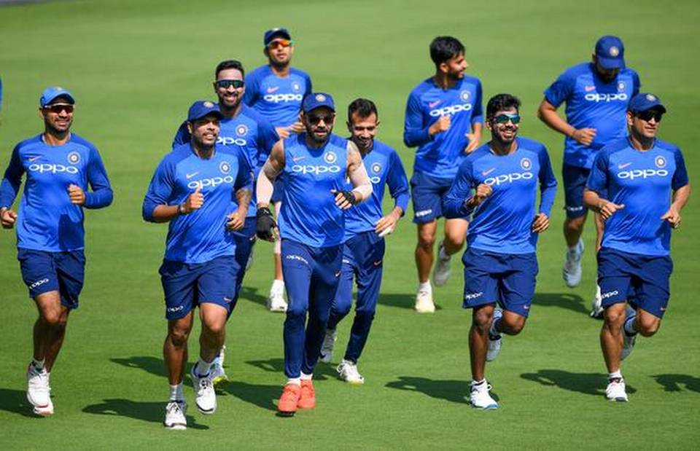

**भारत vs ऑस्ट्रेलिया पहला T20: भारत विश्व कप 2019 से पहले ऑस्ट्रेलिया के साथ मिश्रण और मैच के लिए तैयार**

भारतीय टीम इंग्लैंड में होने वाले विश्व कप में टीम को उपलब्ध स्लॉट्स के अंतिम युगल में लॉक करने का लक्ष्य रखेगी, जब वे एक सीमित ओवरों की श्रृंखला में ऑस्ट्रेलिया के परिचित शत्रुओं के साथ पहले T20 की 24 फरवरी को विशाखापत्तनम के राजशेखर रेड्डी क्रिकेट स्टेडियम में शुरुआत करेगी। सात मैचों की श्रृंखला, जिसमें ऑस्ट्रेलियाई टीम के खिलाफ दो अंतरराष्ट्रीय T20 और पांच एकदिवसीय मैच शामिल हैं, जो की इंग्लैंड और वेल्स में 30 मई से शुरू होने वाले मेगा इवेंट से पहले भारत का आखिरी अंतर्राष्ट्रीय असाइनमेंट होगा।

**Credits:** <https://timesofindia.indiatimes.com/sports/cricket/australia-in-india/1st-t20i-india-ready-to-mix-and-match-against-australia/articleshow/68124816.cms>

**Fire at Aero India 2019 show in Bengaluru, 300 vehicles gutted**

A massive fire broke out and spread across a parking lot near Gate number 5 of Yelahanka Air Force Station which is hosting Aero India Show-that has burnt around 300 cars, informed Karnataka Fire Department. The incident happened at about 12:17 pm.

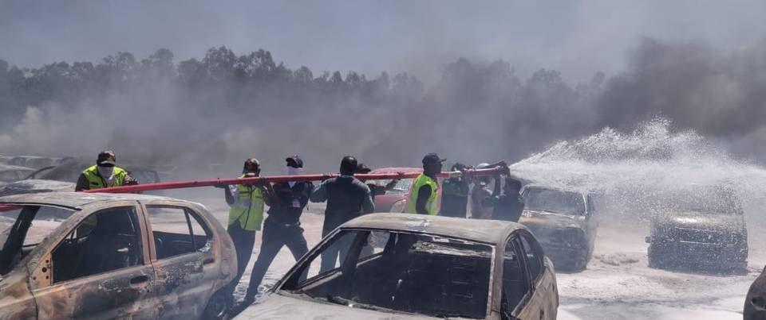

**बेंगलुरु में एयरो इंडिया 2019 शो में आग, 300 वाहनों चपेट में**

कर्नाटक अग्निशमन विभाग ने सूचित किया कि येलहंका वायु सेना स्टेशन के गेट नंबर 5 के पास एक पार्किंग में आग फैल गई जहा एयरो इंडिया शो की मेजबानी की जा रही है, जिसने लगभग 300 कारों को जला दिया है। हादसा दोपहर करीब 12:17 बजे हुआ।

**Credits:** <https://www.thehindu.com/news/cities/bangalore/fire-at-aero-india-2019-show-fire-tenders-deputed/article26348995.ece?homepage=true>

**Avalanche hits J & K’s Bandipora, five rescued**

An avalanche hit Jammu and Kashmir's Bandipora district on Saturday, trapping five people, who were later rescued, officials said. The avalanche occurred in Chrawan area of Ajas in north Kashmir's Bandipora district early on Saturday morning, disaster management department officials said here. They said five persons were trapped under the snow, prompting authorities to launch a search and rescue operation.

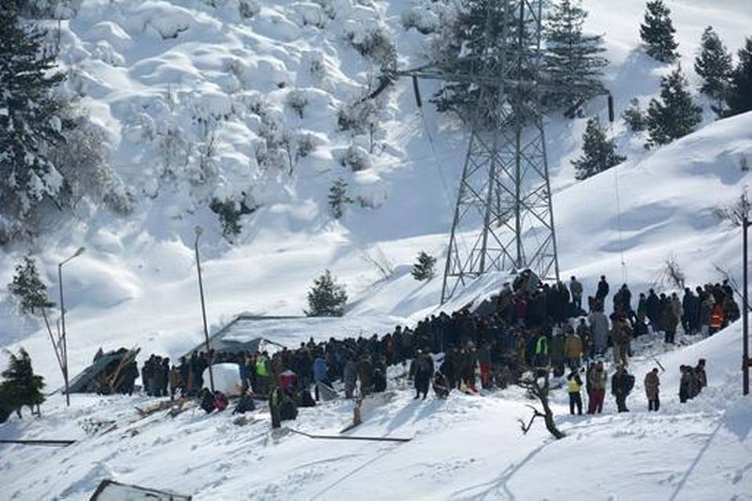

**जम्मू-कश्मीर के बांदीपोरा में हिमस्खलन, चार को बचाया गया**

अधिकारियों ने कहा कि एक हिमस्खलन ने शनिवार को जम्मू और कश्मीर के बांदीपोरा जिले में पांच लोगों को फंसा लिया, जिन्हें बचा लिया गया। आपदा प्रबंधन विभाग के अधिकारियों ने यहां बताया कि उत्तरी कश्मीर के बांदीपोरा जिले के अजास के चरावन इलाके में शनिवार सुबह तड़के हिमस्खलन हुआ। उन्होंने कहा कि पांच व्यक्ति बर्फ के नीचे फंसे हुए थे, जिसकी वजह से अधिकारियों को खोज और बचाव अभियान शुरू करने के लिए प्रेरित किया।

**Credits:** <https://www.thehindu.com/news/national/avalanche-hits-jks-bandipora-five-rescued/article26349783.ece>

**PM Modi sees India as USD 10-trillion economy with countless startups**

Prime Minister Narendra Modi on Sunday laid out his vision for making India a $10-trillion economy, and the third-largest economy in the world. Mr. Modi expressed his desires to see countless startups and wants India to become a global leader in electric vehicles. Reforms in the last four and half years have changed the picture. "Change is clearly visible today," he said.

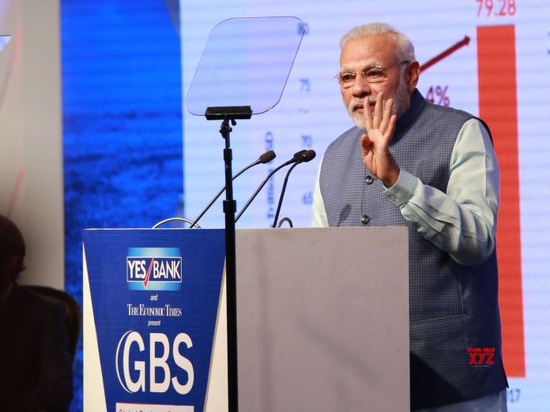

**पीएम मोदी का भारत में अनगिनत स्टार्टअप्स के साथ 10 ट्रिलियन डॉलर की अर्थव्यवस्था के रूप में देखने का सपना**

प्रधानमंत्री नरेंद्र मोदी ने रविवार को भारत को $10-ट्रिलियन अर्थव्यवस्था बनाने के लिए और दुनिया की तीसरी सबसे बड़ी अर्थव्यवस्था बनाने के लिए अपना दृष्टिकोण रखा। श्री मोदी ने अनगिनत स्टार्टअप को देखने की इच्छा व्यक्त की और चाहते हैं कि भारत इलेक्ट्रिक वाहनों में एक वैश्विक नेता बन जाए। पिछले साढ़े चार वर्षों में सुधारों ने तस्वीर बदल दी है। "परिवर्तन आज स्पष्ट रूप से दिखाई दे रहा है," उन्होंने कहा।

**Credits:** <https://timesofindia.indiatimes.com/india/pm-narendra-modi-sees-india-as-10-trillion-economy-with-countless-startups/articleshow/68123552.cms>